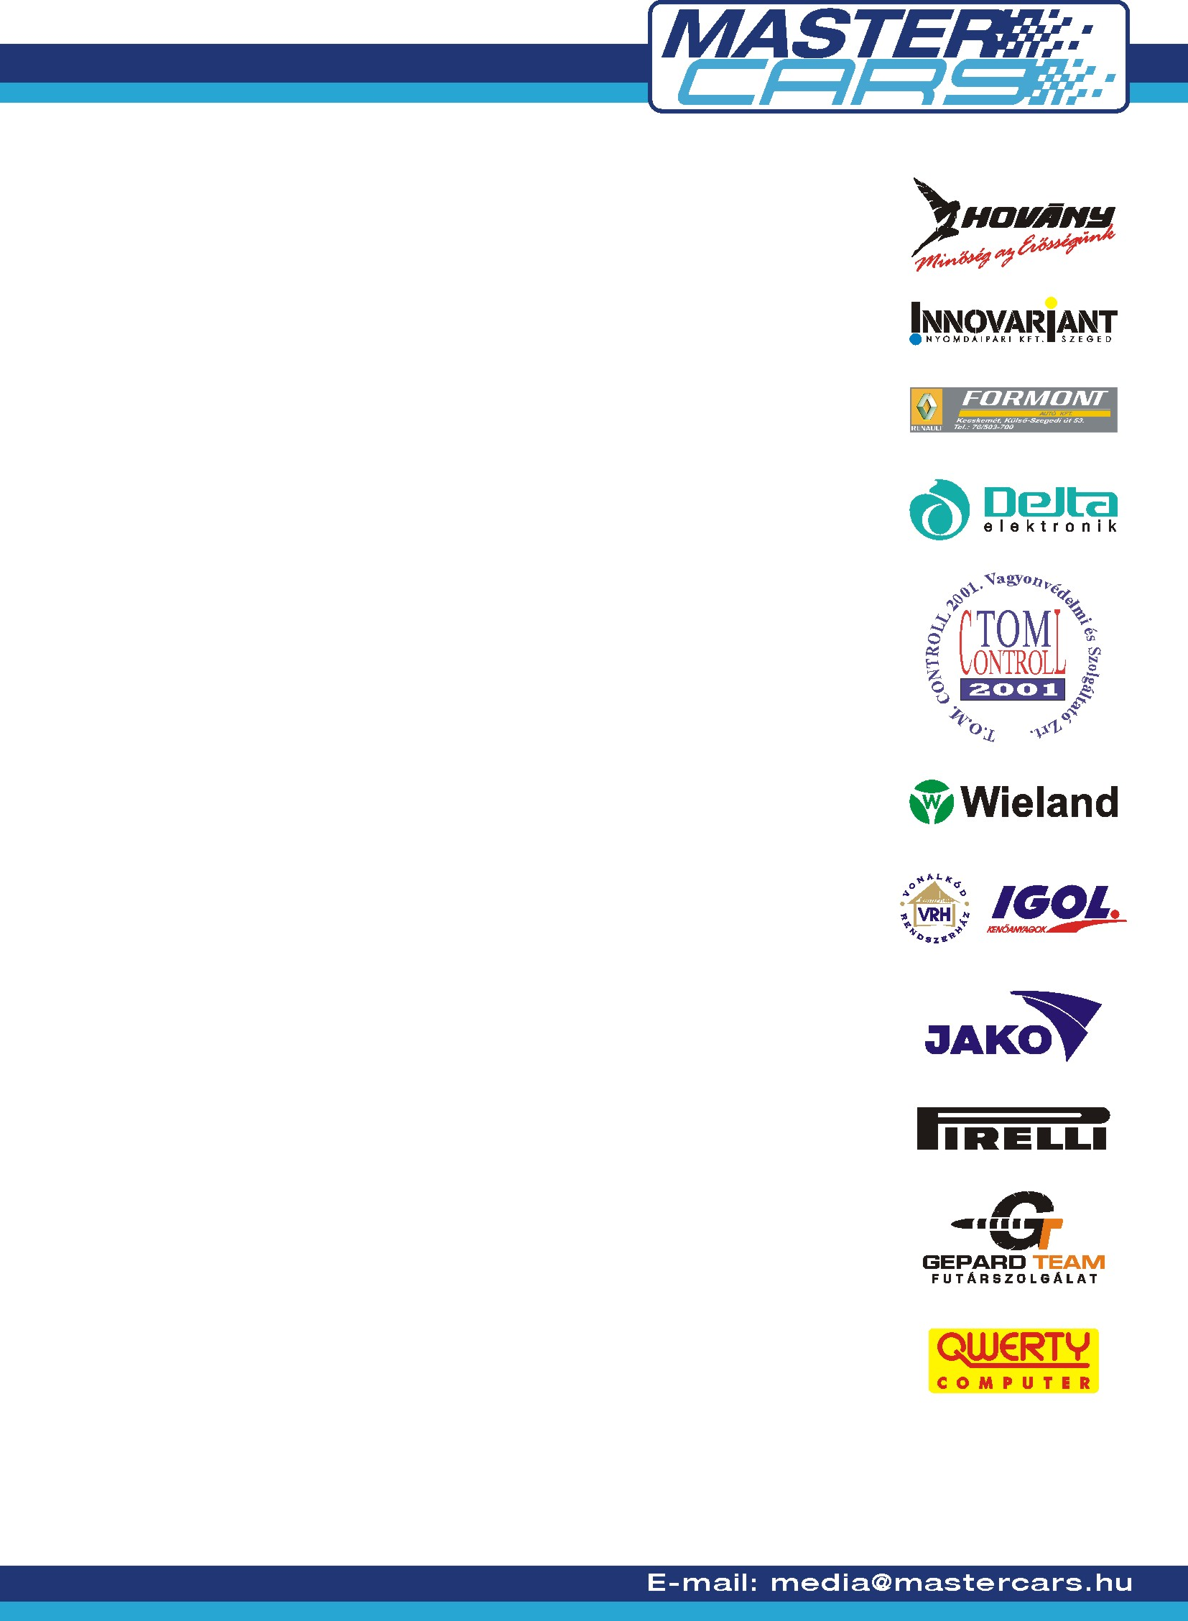
JUTASI KÖRÖZÉS

OMV – BIXXOL RALLYE - VESZPRÉM

A MASTER CARS HUNGARIAN RACING TEAM versenyzői túl vannak a Veszprém Rallye első hivatalos kilométerein.

A Jutapusztai prológgal megkezdődött a küzdelem az ellenfelek és a rekkenő hőség ellen. A szélsőséges időjárás miatt a szokásosnál ugyan jóval kevesebb néző látogatott ki a prológra de a legfanatikusabb rallye rajongók azért komolyan dacoltak a kánikulával.

Szokás szerint fordított rajt sorrendben léptek pályára a versenyzők így Clios egységeinket láthatta először a közönség. Sajnos mindkét párosunk beleesett abba a hibába amit még több versenyző is elkövetett, hogy egy körrel kevesebbet mentek a pályán, így mindnyájan tetemes időbüntetést kaptak, de ezt feledtette a jóízű és látványos autózás.

Sikeresen debütált a csapat újonnan elkészült EVO IX-es Mitsubishi Lancerében Szíjj Zsolt és Magyar Gábor. A páros előkelő helyet szerzett az N csoportban, így remélhető, hogy a versenyen is ilyen sikeresen folytatják majd a szereplést.

A Borsi – Baranyai kettős csak ma reggel próbálhatta ki végre a megújult WRC erejét egy rövid teszten. A próba remekül sikerült és a fiuk nagyon meg voltak elégedve az autó viselkedésével. A prológnak murvagumikkal vágtak neki, hogy egy kis tapasztalatot gyűjtsenek a holnapi napra ezen a szakaszon. A tapasztalatgyűjtés mellett ég a nagyon látványos kilinccsel előre történő autózás is belefért amiért nagyon hálás volt a közönség. A prológon ennek köszönhetően ugyan csak az abszolút 21. legjobb időeredményt írták a nevük mellé, de hát a közönség kiszolgálása itt sokkal fontosabb volt.

Holnap már az első éles versenynap következik, ahol bizony a stopperóra mellett továbbra is a kegyetlen hőség és a különösen nehéz pályák jelentik majd a legnagyobb kihívást párosaink számára.

A nagy hőségben a Gepárd Team Futárszolgálat jóvoltából egy üdítő és vérpezsdítő meglepetéssel is szolgál majd a csapat a rallye rajongóknak, így érdemes lesz majd felkeresni a MASTER CARS HUNGARIAN RACING TEAM sátrait a jutaspusztai szervízparkban!

